«Я из династии педагогов»
Воспитатель МБДОУ д/с № 14 «Малыш»
Голявинская Наталья Васильевна

Профессия педагога особая, и не простая. Но не смотря на трудности на этом пути, дети и внуки педагогов, зачастую, идут этой дорогой.
Первыми учителями в нашей педагогической династии являются три сестры:
Людмила
Дмитриевна
Супрунова
(Потапенко)
Мария
Дмитриевна
Супрунова
(Нитко)

Вера
Дмитриевна
Супрунова
(Климашкина)

Галина
Владимировна
Климашкина
(Бекетова)

Александр
Васильевич
Бекетов

Наталья
Васильевна
Бекетова
(Голявинская)

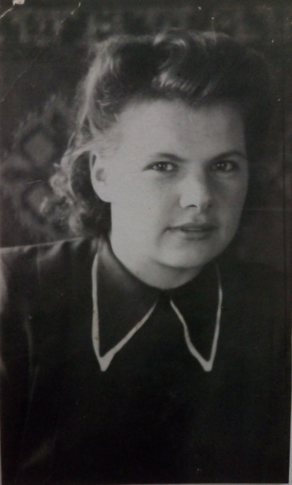
Мария Дмитриевна Супрунова (Нитко), окончила Ленинградский педагогический институт им. А.И. Герцена в 1950-м году. После окончания учебы попала по распределению на Урал. Вернувшись в Пятигорск продолжила работу воспитателя с детьми спец.школы больных туберкулезом.
С 1959 года работала в Минераловодском педагогическом училище п. Иноземцево (преподаватель, методист и заведующий педагогической практикой на дошкольном отделении).
Примерно, с конца 70-хх годов и до середины 80-хх годов, перед выходом на пенсию, была директором Детского дома им. Н.К.Крупкой п. Иноземцево.
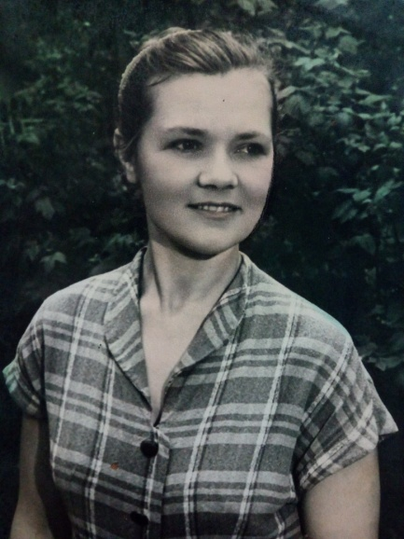
Вера Дмитриевна Супрунова (Климашкина), окончила Минераловодское педагогическое училище п. Иноземцево в 1952 году. По распределению работала воспитателем в Узб.ССР города Карши.
Вернувшись в 1960–м году работала в городе Железноводске в д/саду № 1.
С 1964 года и до пенсии работала воспитателем в д/саду № 4 «Дуймовочка» п. Иноземцево, и воспитателем в Детском доме им. Н.К.Крупкой п. Иноземцево.
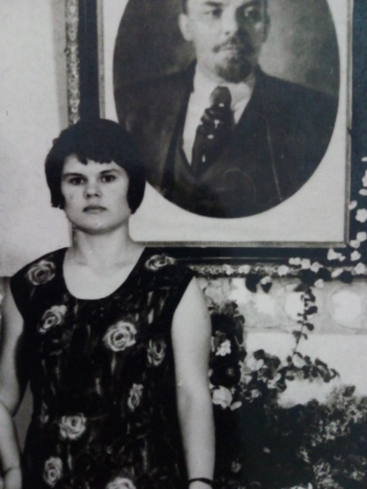
Людмила Дмитриевна Супрунова (Потапенко), окончила Минераловодское педагогическое училище п. Иноземцево в конце 60-хх годов. Позже окончила Ростовский на Дону педагогический институт, по окончании института работала в д/саду № 16 «Колокольчик» п. Иноземцево, музыкальным руководителем, и в д/саду № 5 п. Иноземцево (детский сад находился выше сегодняшнего филиала СГПИ).
С 90-хх годов и до пенсии работала преподавателем в Минераловодском педагогическом училище п. Иноземцево на дошкольном заочном отделении.
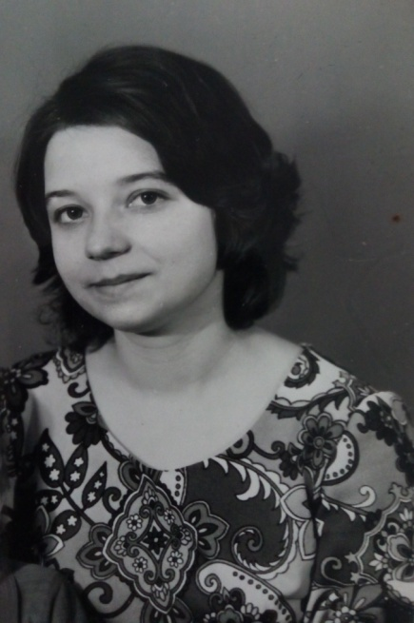
Галина Владимировна Климашкина (Бекетова) – дочь Супруновой В.Д. Окончила Минераловодское педагогическое училище в 1972 году. По окончании работала в городе Пятигорске в д/саду № 20. Затем работала в д/саду 12 п. Иноземцево (сейчас это д/сад № 17). Продолжила работу (после декрета) в д/саду № 3 «Ромашка» п. Иноземцево. С 1982 года работала в д/саду в/ч 28066 п. Ургал (Восточный участок БАМа), музыкальным руководителем. Награждена медалью «За строительство БАМа».
После окончания педагогического института в 1992 году города Комсомольск – на – Амуре продолжила свою педагогическую деятельность в Минераловодском педагогическом училище п. Иноземцево преподавателем частных дисциплин.
И закончила свою педагогическую деятельность в Иноземцевской детской школы искусств.
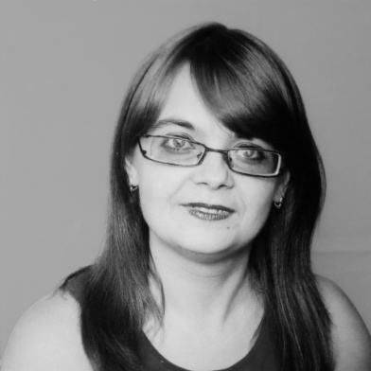
Наталья Васильевна Бекетова (Голявинская) – дочь Климашкиной Г.В.,
Окончила Минераловодский педагогический колледж «Педучилище-школа» в 1994 году и вышла на работу воспитателем в д/сад № 3 «Ромашка» п. Иноземцево, после окончания Пятигорского государственного лингвистического университета (вернее обучение по специальности «Мировая художественная культура») продолжила работу воспитателем в д/саду № 26 «Аленький цветочек» города Пятигорска.
В 2000 году (после декрета) продолжила свою педагогическую деятельность воспитателем в д/саду № 14 «Малыш», где работаю по настоящее время.
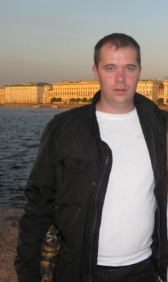
Александр Васильевич Бекетов – сын Климашкиной Г.В., окончил педагогический колледж п. Иноземцево по специальности «Психология».
Продолжил обучение в Академии гражданской авиации города С-Петербурга.
Окончил Пятигорский государственный лингвистический университет, в настоящее время работает по своей специальности – «Туризм и экскурсии».

